**ŽILINSKÁ UNIVERZITA V ŽILINE**

FAKULTA RIADENIA A INFORMATIKY

BAKALÁRSKA PRÁCA

DANIEL MIKULÍK

**Hra na získavanie textových dát v Unity**

Vedúci práce: Ing. Štefan Toth, PhD.

Registračné číslo: 1267/2020

Ministerské číslo: 28360720211126

Žilina, 2021

**ŽILINSKÁ UNIVERZITA V ŽILINE**

FAKULTA RIADENIA A INFORMATIKY

BAKALÁRSKA PRÁCA

ŠTUDIJNÝ ODBOR: INFORMATIKA

MENO PRIEZVISKO

**Názov práce**

Žilina, 2021

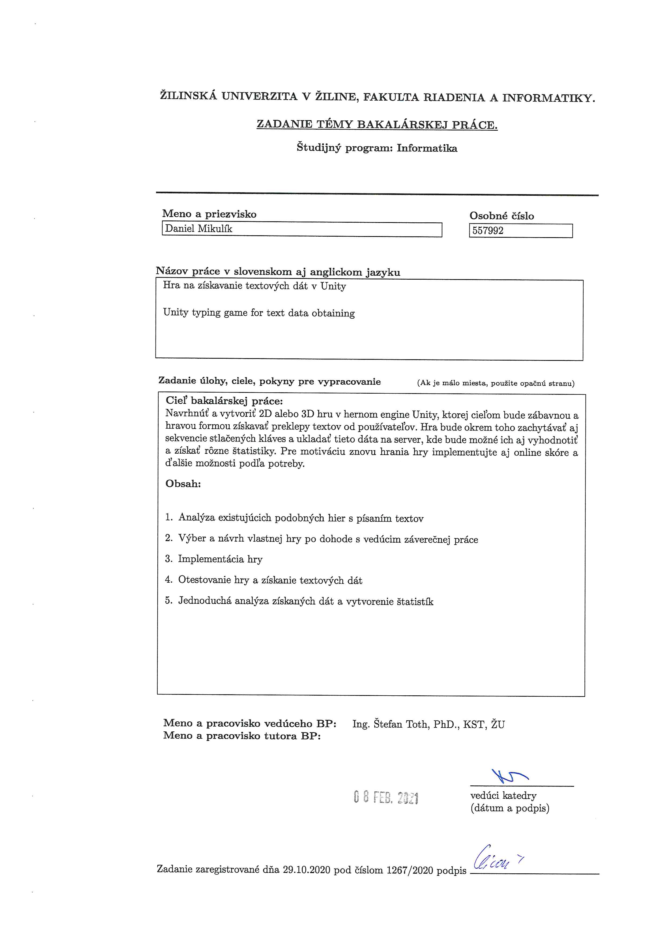

#### Čestné vyhlásenie

Podľa národnej legislatívy nie je v záverečnej práci povinné.

#### Poďakovanie

Nie je povinné, vysvetlenie a príklad poďakovania

ABSTRAKT

PRIEZVISKO, Meno: *Názov témy záverečnej práce*. [Bakalárska/ Diplomová/ Dizertačná práca]. – Názov univerzity. Názov fakulty; Názov školiaceho pracoviska. – Školiteľ/Vedúci: (tituly pred menom) Meno a priezvisko (tituly za menom) – Stupeň odbornej kvalifikácie: bakalár/magister/iný. – Mesto: skratka fakulty a univerzity, rok predloženia. Počet strán (napr. 35 s.)

Vysvetlenie a príklad.

**Kľúčové slová:**  (jednoslovné alebo viacslovné termíny, ktoré charakterizujú vecný obsah práce)

ABSTRAKT V CUDZOM JAZYKU

Vysvetlenie.

**Key words:**

Obsah

Zoznam obrázkov 10

Zoznam tabuliek 11

Zoznam skratiek 12

Úvod 13

1 Súčasný stav riešenej problematiky 14

1.1 Existujúce hry 15

1.1.1 Keyboard Ninja 15

1.1.2 Nitro Type 15

1.1.3 Z-TYPE 16

1.1.4 The Typing of The Dead: Overkill 18

2 Návrh hry - Typerona 19

2.1 Tematika hry 19

2.2 Princíp hry 19

3 Použité technológie 21

3.1 Unity 3D 21

3.2 Blender 23

3.3 Laravel 24

3.4 MySQL 24

3.5 GitHub 24

3.6 Docker 25

3.7 Programovacie jazyky 26

3.7.1 PHP 26

3.7.2 C# 26

4 Implementácia 27

4.1 Modelovanie 27

4.2 Rozlíšenie 28

4.3 Menu 28

4.3.1 Zadanie mena 29

4.3.2 Hlavné menu 29

4.3.3 Nastavenia 30

4.3.4 Top 10 31

4.4 Načítanie dát zo servera 32

4.5 Vírus 32

4.6 Slovo 35

4.6.1 Vstup 35

4.6.2 Správanie a zobrazenie 35

4.7 Správa slov 37

5 Výsledky práce a diskusia 39

5.1 Výsledky práce 39

5.2 Diskusia 39

Záver 40

Zoznam použitej literatúry 41

Bibliografia 42

Zoznam príloh 43

Prílohy 44

Príloha A: Názov prílohy 45

Príloha B: Obsah DVD 46

# Zoznam obrázkov

Obrázok 1 Ukážka hry Keyboard Ninja 15

Obrázok 2 Ukážka hry Nitro Type 16

Obrázok 3 Ukážka hry Z-TYPE 17

Obrázok 4 Ukážka hry The Typing of The Dead: [2] 18

Obrázok 5 Unity engine [3] 22

Obrázok 6 Blender 23

Obrázok 7 Pôvodný model vírusu 27

Obrázok 8 Model vírusu použitého v hre 28

Obrázok 9 Menu – zadanie mena 29

Obrázok 10 Menu – hlavné menu 30

Obrázok 11 Menu - nastavenia 30

Obrázok 12 Menu – top 10 31

Obrázok 13 Vírus so slovom 32

Obrázok 14 Častice po zničení vírusu 34

Obrázok 15 Typy slov 36

Obrázok 16 Správny a nesprávny vstup 36

# Zoznam tabuliek

Tabuľka 1 – základné metódy GameObject-ov 22

Tabuľka 2 – zobrazenie 10 najlepších skóre 31

Tabuľka 3 – Typy slov 35

# Zoznam skratiek

# Úvod

V dnešnej dobe potrebuje počítač takmer každý, či už je to kvôli zamestnaniu, osobným potrebám alebo zábave. K práci s počítačom samozrejme patrí aj písanie. To však nie každému ide. Niektorým ľudom trvá písanie dlho a potrebujú sa naučiť písať rýchlejšie, iní zas vedia písať dostatočne rýchlo, ale často robia preklepy.

# Súčasný stav riešenej problematiky

V dnešnej dobe, kedy počítač používa takmer každý je často potrebné, aby človek vedel písať na klávesnici dostatočne rýchlo a bez preklepov. To sa dá trénovať rôznymi spôsobmi. Napr. písanie článkov, chatovanie s priateľmi alebo „za pochodu“ v práci, ktorá to vyžaduje.

Veľmi účinná je však forma učenia hrou. Nasvedčuje tomu aj množstvo počítačových hier zameraných na písanie pomocou klávesnice. Tie od hráča vyžadujú, aby písal rýchlo a bezchybne. S príchodom počítačov do domácností boli vyvíjané iba ako minihry, pre edukačné účely a na zoznámenie hráča s používaním klávesnice. Časom sa však vyvíjali a vznikla samostatná kategória hier „typing games“.

Dnes už nová generácia vyrastá s počítačmi a teda pri príchode do školy už ovládajú písanie na klávesnici a smartfóne. Preto sa tieto hry museli danej situácii prispôsobiť a stali sa náročnejšie a komplexnejšie a veľká časť implementuje aj online skóre, či dokonca hru viacerých hráčov pre motiváciu zlepšovania sa v písaní na klávesnici.

Takéto hry sú často inšpirované už existujúcimi titulmi, len so zmenenou funkcionalitou, zameranou na písanie pomocou klávesnice. Napr. hráč miesto strieľania nepriateľov, musí napísať slovo, aby ich zneškodnil. Hry môžeme podľa princípu písania rozdeliť do troch kategórií:

* písanie znakov
* písanie slov
* písanie viet

Veľakrát sa ale môžeme stretnúť s hrami, kombinujúcimi tieto prvky a teda podporujú viacero typov písania.

## Existujúce hry

### Keyboard Ninja

Vytvorená podľa vzoru známej hry na mobilné zariadenia „Fruit Ninja“, kde hráč krájal ovocie vyhodené do vzduchu prejdením prstom po dotykovej obrazovke na mieste, kde sa ovocie nachádza. Keyboard Ninja [1] je hra podobná s tým rozdielom, že miesto dotykovej obrazovky využíva klávesnicu. Nad ovocím vo vzduchu je vždy určitý znak (písmeno alebo číslo), ktorého stlačením sa ovocie presekne. Na obrazovke sa môže náhodne zjaviť aj bomba alebo kocka ľadu (Obrázok 1). Kocka slúži ako power-up na spomalenie času, čo pomáha hráčovi v dosiahnutí vyššieho skóre. Bomba (rúžový znak) má opačný efekt, pretože po jej zničení hra končí.

Pri spustení hry si hráč vyberie jednu z troch obťažností a začína s tromi životmi. Tie sa míňajú po jednom, ak ovocie padne na zem alebo všetky naraz ak je zničená bomba.

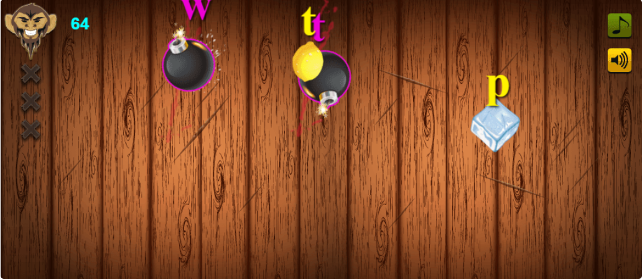

Obrázok Ukážka hry Keyboard Ninja

### Nitro Type

Multiplayer závodná hra pre 5 hráčov. Každý hráč má svoj automobil, ktorého rýchlosť ovláda písaním viet. Čím rýchlejšie píše, tým rýchlejšie sa jeho vozidlo pohybuje. Do cieľa sa dostane napísaním zadaného, pre všetkých hráčov rovnakého textu. Aj v tejto hre je prítomný power-up vo forme nitra (Obrázok 2). Aktivuje sa stlačením klávesu Enter a umožňuje preskočiť aktuálne rozpísané alebo nasledujúce slovo. Hráč môže počas písania vidieť, na akej pozícii sa nachádza, keďže tá sa mení podľa aktuálne napísanej časti textu. Víťazom sa stáva hráč, ktorý napíše celý text ako prvý.

Ak hráč urobí preklep, daný znak sa vyznačí červeným orámovaním a hra neprijíma žiaden ďalší vstup, pokiaľ nie je chybný správne zadaný. Počas hry sa vedľa textu zobrazuje aj štatistika ako presnosť písania a počet slov za minútu.

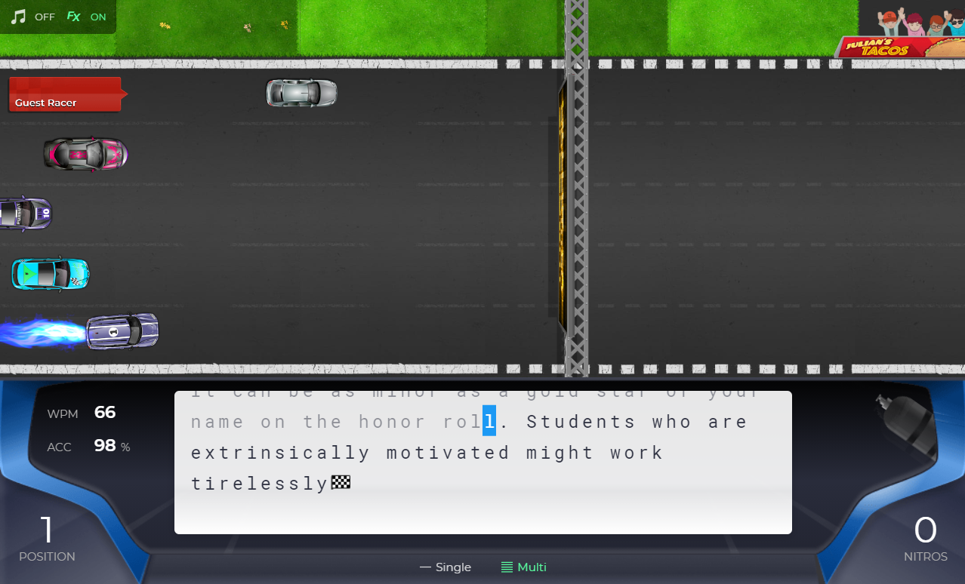

Obrázok Ukážka hry Nitro Type

### Z-TYPE

Vesmírna hra, kde objekt hráča je vesmírna loď, pod útokom nepriateľských lodí so slovami nad svojim modelom. Písaním slov strieľa hráč na nepriateľské lode. Keď hráč napíše prvé písmeno, aktivuje sa slovo s rovnakým začiatočným písmenom. Postupne ako hráč píše slovo, jeho znaky sa odstraňujú. Ak urobí preklep, nestane sa nič a hra čaká na správny vstup. V prípade, že má hráč rozpísané slovo, môže ho zrušiť klávesom backspace a začať písať nové.

Nepriatelia prichádzajú vo vlnách. Každou ďalšou vlnou sa zvyšuje aj obťažnosť. Zo začiatku útočia obyčajné lode, no neskôr sa začnú objavovať špeciálne vesmírne lode so rôznymi schopnosťami (Obrázok 3). Niektoré dokážu vyslať nové menšie lode, iné vedia vystreliť veľa malých striel s jedným písmenom. Špeciálni nepriatelia sa však hýbu pomalšie a preto má hráč viac času na ich zničenie.

Hra sa končí, ak do hráča narazí ľubovoľný objekt. Niektoré objekty však končia mimo pozície hráča a tak má šancu pokračovať v hre aj ak nenapísal všetky slová. Väčšina objektov však smeruje priamo na hráča.

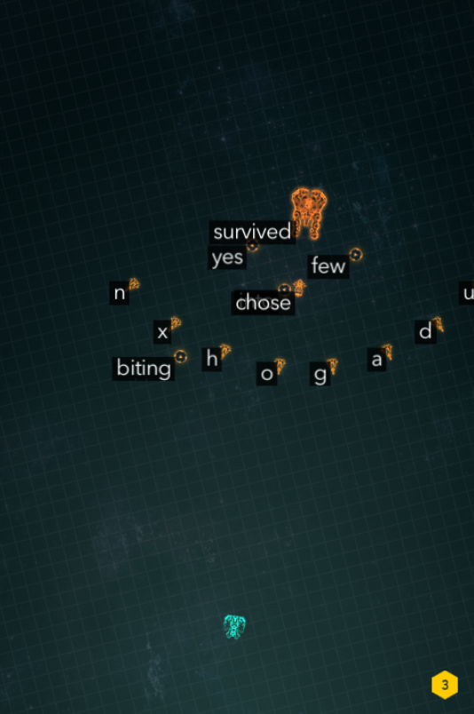

Obrázok Ukážka hry Z-TYPE

### The Typing of The Dead: Overkill

Na rozdiel od predošle spomenutých hier, The Typing of The Dead: Overkill sa odohráva v trojrozmernom prostredí z pohľadu prvej osoby. Príbeh je zasadený do obdobia zombie apokalypsy. Hlavná postava sa automaticky pohybuje v prostredí a zastaví sa, keď natrafí na zombie. Ten má pred sebou napísané slovo alebo krátku frázu, ktorú musí hráč napísať, aby ho zničil (Obrázok 4). Pokiaľ sa nepodarí napísať text včas, hráč dostáva úder a stráca život. Po zneškodnení zombie sa hlavná postava posúva v prostredí ďalej.

Na konci levelu je „boss“ so špeciálnymi schopnosťami a silnou ochranou. Na jeho porazenie je potreba napísať veľa slov / fráz a uhýbať sa útokom, ako napr. lietajúce objekty, písaním písmen zobrazených nad objektom.

Hra taktiež ponúka kooperáciu pre dvoch hráčov, voľbu obťažnosti a možnosť integrácie vlastných slov a fráz, ktoré budú použité v hre.

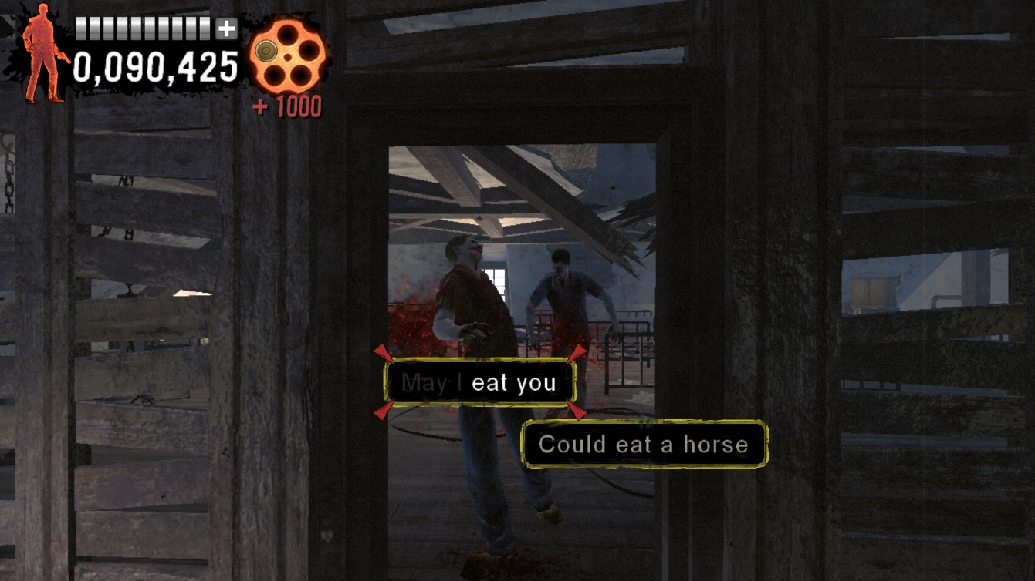

Obrázok Ukážka hry The Typing of The Dead: [2]

# Návrh hry - Typerona

## Tematika hry

V čase písania tejto bakalárskej práce sa svet nachádza v druhej vlne pandémie koronavírusu Covid-19, ktorý ničí ľudské životy nie len zdravotne, ale aj ekonomicky a sociálne. Denne pribúdajú tisícky nakazených a desiatky úmrtí. Každú chvíľu vstupujú do platnosti nové opatrenia na zamedzenie šírenia nákazy a tak ľudia nemôžu chodiť do kina, nákupných centier, na plaváreň, na návštevu k blízkym atď. Inak povedané, treba minimalizovať sociálny kontakt a dbať na osobnú hygienu, t.j. dôkladne si umývať ruky, dezinfikovať pri vstupe do interiérov a nosiť rúško takmer všade, kde sa pohneme.

Niet divu, že toho ľudia majú dosť a najradšej by tento vírus zničili. To však nie je také jednoduché, no môžu si to vyskúšať aspoň virtuálne vďaka produktu tejto práce, ktorým je počítačová hra s názvom Typerona. V nej sa hráč ocitá v prostredí, kde sa jeho smerom rútia vírusy Covid-19. Každý na sebe nesie text náhodného slova, ktorého napísaním sa vírus zničí. Takto si používateľ okrem hrania hry zároveň precvičuje a zdokonaľuje písanie na klávesnici, ktoré je v tejto dobe potrebné viac než kedykoľvek predtým, keďže mnoho zamestnaní sa vykonáva z domu formou home office. Rovnako aj školská výučba na všetkých stupňoch prebieha online formou.

## Princíp hry

Základným princípom hry je ničenie koronavírusov napísaním slova, ktoré pred sebou nesú. Na napísanie má hráč samozrejme len obmedzený čas, ktorý závisí od dĺžky slova – vírusy s dlhším slovom sa pohybujú pomalšie, naopak tie s krátkym slovom sa približujú omnoho rýchlejšie. Napísaním správneho písmena, sa dané písmeno zobrazí na zeleno. Naopak, pri preklepe sa na červeno vysvietia nesprávne napísané písmená. Aby mohol hráč úspešne dopísať slovo s chybou, musí všetky chybné písmená vymazať stlačením klávesu backspace a následne pokračovať v písaní. Týmto sa hra líši od iných hier, kde po chybnom vstupe nie je možné pokračovať v písaní, kým hráč nezadá správny vstup.

Nie je potreba manuálne vyberať slovo pre napísanie. Stačí začať písať a ak sa na scéne nachádza slovo začínajúce na hráčom zadaný vstup, bude automaticky zvýraznené. V prípade zhody vstupu s viacerými slovami s rovnakým začiatočným písmenom sa zvýraznia všetky až do momentu, kedy sa bude dať jednoznačne identifikovať hráčom požadované slovo.

Keďže Typerona je 3D hra, bolo možné využiť trojrozmerné prostredie na rotáciu vírusov smerom k stredu obrazovky, teda k hráčovi. Pozíciu vírusu je možné odhadnúť veľkosťou jeho tela. Čím bližšie sa nachádza, tým väčší sa javí na obrazovke.

Aby hra nebola taká jednoduchá, postupne sa znižuje čas medzi jednotlivými výskytmi vírusov, až sa ustáli na konečnej hodnote, kedy sa už neznižuje. Samozrejme sú prítomné aj prvky určené pre pomoc hráčovi. Keďže ide o boj s Covid-19, je všeobecne známe, že rúško pomáha k ochrane pred nakazením. Preto je v hre šanca na výskyt vírusu, ktorého zničením dostane hráč rúško. Keďže ani v reálnom svete nemá rúško nekonečnú ochranu, je tomu prispôsobená aj hra a rúško zaručí ochranu proti nárazu troch vírusov. Následne ochrana končí. Ochrana rúškom je tiež obmedzená časovo, pretože ak v skutočnosti nosíme jedno rúško nonstop, stráca svoju účinnosť. Stav rúška je indikovaný na obrazovke prostredníctvom „health baru“.

Okrem rúška v boji s koronavírusom pomáha aj dezinfekcia. Tá v hre funguje rovnako ako v realite. Zničí všetky prítomné vírusy, no nezabráni ich ďalšiemu výskytu. Dezinfekcia sa dá získať rovnakým spôsobom ako rúško. Po jej získaní sa na obrazovke zjaví nádoba s dezinfekčným roztokom a zničí všetky aktuálne vírusy. Hra končí, ak je hráč zasiahnutý vírusom a nemá rúško ako ochranu.

Po spustení hry je hráč vyzvaný zadať meno, pod ktorým chce uložiť svoje štatistiky. To však nemôže obsahovať viac než sedem znakov. Po zadaní mena sa zobrazí hlavné menu, kde sa dá zobraziť 10 najlepších skóre, upraviť nastavenia, spustiť alebo ukončiť hru. Po spustení a následnom dokončení hry sa odošlú údaje z hry na server a hráčovi sa zobrazia na obrazovke, kde si môže zvoliť hrať znova alebo hru ukončiť. Zobrazené štatistiky sú skóre, počet chýb a rýchlosť písania vo forme počtu správne napísaých slov za minútu.

# Použité technológie

## Unity 3D

Unity 3D je svetovo najpopulárnejší herný engine od spoločnosti Unity Technologies a Hoci nesie vo svojom názve 3D, je rovnako dobre prispôsobený pre vytváranie 2D hier. Obsahuje množstvo nástrojov pre tvorbu akejkoľvek hry, akú si človek dokáže predstaviť. Obľúbený je najmä kvôli možnosti tvoriť hry pre takmer všetky platformy vďaka podpore pre PC, konzoly, mobilné zariadenia, webové aplikácie, či dokonca virtuálnu alebo augmentovanú realitu. Je to najvhodnejší herný engine pre začiatočníkov a to hlavne z dôvodu obrovského množstva tutoriálov, či už vo forme videí alebo návodov. Keďže vznikol v roku 2005, má aj obrovskú komunitu tvorcov a preto je ľahké nájsť odpoveď na takmer akúkoľvek otázku týkajúcu sa tvorby hier. Aj keď je Unity vynikajúci nástroj pre začiatočníkov, využívajú ho aj herné štúdia na tvorenie populárnych titulov. Najznámejšie hry vytvorené pomocou Unity 3D sú napríklad:

* Fall Guys: Ultimate Knockout
* Pokémon GO
* Wasteland
* League of Legends: Wild Rift

Proces tvorby prebieha pridávaním GameObject-ov, na ktoré sa pridávajú rôzne komponenty. Pre ich spoluprácu a vzájomnú interakciu slúži skriptovacie API v jazyku C#. Z GameObject-ov sa dajú vytvoriť „prefabs“, čo sú hotové objekty s komponentmi a skriptami pripravené pre pridanie na scénu hry.

Okrem hotových hier môžu používatelia tvoriť samotné komponenty alebo celú sadu objektov a následne ich nahrať na Unity Asset Store. Odtiaľ si ich môžu používatelia stiahnuť (zadarmo alebo za poplatok) a použiť vo svojich projektoch, čím ušetria množstvo času a nemusia si ich vytvárať sami.

V Unity, C# skripty na ovplyvňovanie GameObject-ov musia dediť z objektu MonoBehaviour. Ten implementuje metódy, ktoré sa vykonávajú pri zmene stavu GameObjectu alebo aj počas jeho existencie. V tejto práci sú okrem iných, najčastejšie využívané metódy:

|  |  |
| --- | --- |
| Metóda | Kedy je metóda volaná |
| Start() | Pri vytvorení objektu obsahujúcom daný skript. |
| OnEnable() | Pri aktivácií objektu (ak bol predtým neaktívny) vrátane vytvorenia. |
| Update() | Frekvencia volania metódy závisí od počtu snímok za sekundu. Volá sa raz počas každej snímky. |
| FixedUpdate() | Vykonáva sa v pravidelných intervaloch. Vhodná pre fyziku objektov, aby bola rovnako rýchla pri rôznych FPS. |

Tabuľka – základné metódy GameObject-ov

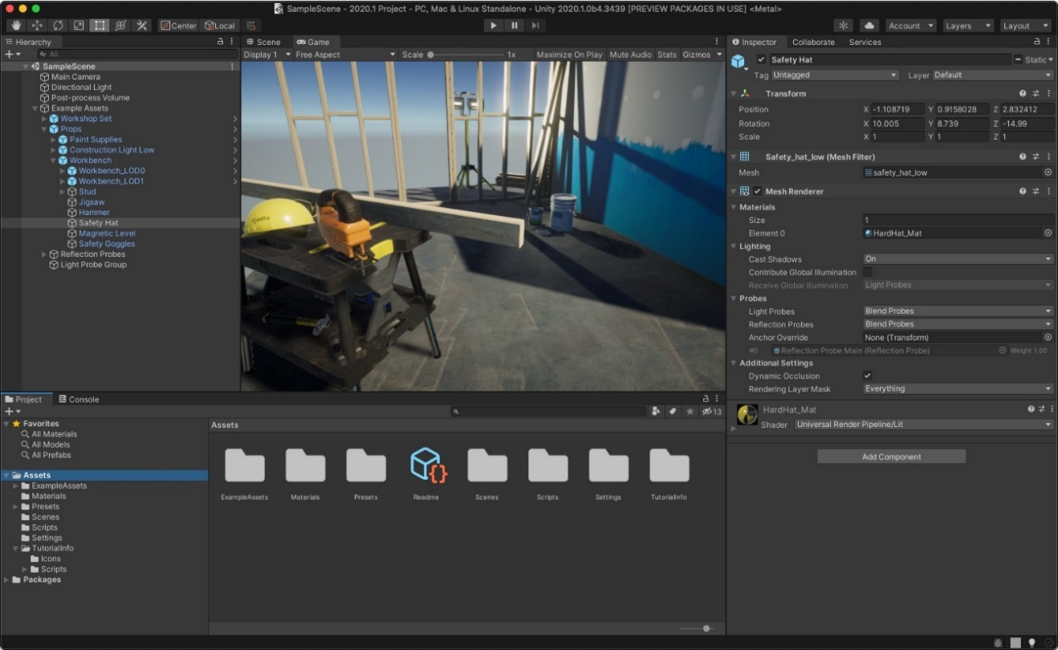

Obrázok Unity engine [3]

## Blender

Blender je open-source grafický softvér na 3D modelovanie, animáciu, simuláciu, renderovanie, 3D tlač, sculpting, či dokonca tvorbu hier. Aj keď je využívaný hlavne jednotlivcami a malými spoločnosťami, môže byť pomocou neho vytvorená vysokokvalitná práca. Keďže má open-source licenciu, môžu si ho používatelia prispôsobiť podľa svojich potrieb a vytvoriť si v ňom nové nástroje, ktoré použijú pri tvorbe hier, či animovaných filmov.

Aj keď sa Blender nevyužíva pre tvorbu AAA hier a filmov, bol použitý v niektorých scénach seriálu The Walking Dead a čiastočne aj v hre Mass Effect: Andromeda.

Takmer každá 3D hra potrebuje aj 3D modely, aby bola vizuálne atraktívnejšia. Výsledné modely spolu s ich animáciami je preto možné exportovať v rôznych formátoch, vďaka čomu sa dajú jednoducho použiť v herných enginoch. V tejto práci bol Blender použitý pre modelovanie tela koronavírusu.

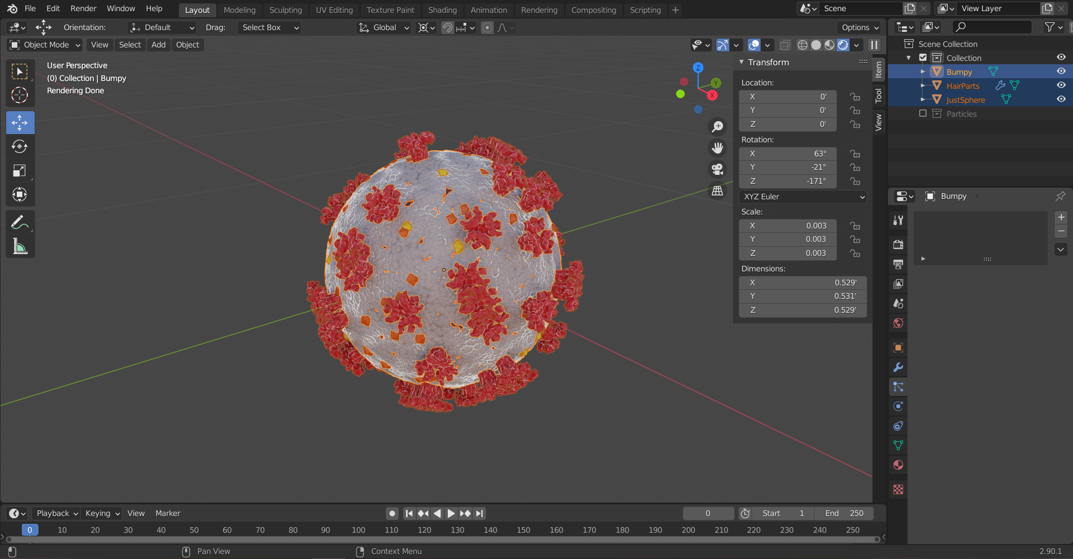

Obrázok Blender

## Laravel

Laravel je open source PHP framework postavený na MVC architektúre, vytvorený pre zjednodušenie tvorby webových aplikácii pomocou vstavaných funkcionalít. Pomáha vytvoriť kompletný autentifikačný systém, uľahčuje prácu s databázou a písanie query. Využíva dedikovaný CLI – Artisan, pre jednoduché pridávanie modulov do aplikácie, aby ich programátor nemusel písať od nuly.

Keďže umožňuje jednoduchú prácu so serverom, bol Laravel v tejto práci využitý na vytvorenie restful API slúžiace na ukladanie herných štatistík na server a ich následné získavanie.

## MySQL

MySQL je open-source relačný databázový systém. Slúži na ukladanie dát vo forme záznamov do tabuliek, poprepájaných vzájomnými vzťahmi (reláciami). Okrem uchovávania, dokáže dáta aj spracovať, triediť, zoradiť, vytvárať podmnožiny atď. Je postavený na klient-server modeli. Klient posiela SQL dotazy a server reaguje vrátením dát spĺňajúcich požadované kritéria.

MySQL, napísaný v jazykoch C a C++, patrí medzi najpopulárnejšie relačné databázové systémy. Nasvedčuje tomu aj jeho využitie v najznámejších softvéroch ako Google, YouTube, Facebook, Twitter alebo Yahoo!

## GitHub

Väčšina programov je tvorená skupinou vývojárov, ktorí musia pri písaní kódu spolupracovať. Veľakrát sa stáva, že nepracujú v jednej miestnosti, no aj tak potrebujú medzi sebou zdieľať svoj napísaný kód.

Na to slúži GitHub. Je to platforma pre kolaboratívne vyvíjanie softvéru. Umožňuje každému členovi tímu pracovať na svojej časti programu a následne ich spojiť dokopy, bez nutnosti navštevovania sa.

Ak sa už softvér nachádza v produkcii a je treba na ňom vykonať zmeny, nie je potreba ho pozastavovať. Stačí spraviť fork – vytvorenie kópie, ktorá môže byť upravená a následne nasadená do produkcie miesto originálu.

GitHub udržiava aj všetky zmeny v kóde. Ak je programátor napíše nejaký celok kódu, pridá alebo odstráni jeho časť, môže spraviť commit, zmeny spolu s menom autora a časom sa uložia a budú viditeľné pre všetkých spolu s menom autora a časom. Programátor sa hocikedy môže vrátiť k ľubovoľnej verzií, kde bol spravený commit a pokračovať odtiaľ.

Nemusí však byť využívaný iba programátormi. I keď je obľúbený práve medzi nimi, na GitHub je možné nahrať akýkoľvek súbor a preto sa môže použiť napríklad pre dokumenty, podliehajúce stálym zmenám, kde si chce autor udržiavať záznamy o zmenách.

## Docker

Jedným z najčastejších problémov pri tvorbe softvéru bola jeho prenositeľnosť. Ak vývojár vytvoril program na svojom lokálnom zariadení, všetko bežalo správne, no pri nasadení na server vznikli problémy a softvér nešiel spustiť. Práve tento problém rieši Docker.

Pôvodne vyvinutý pre Linux, dnes bežiaci aj na Windows, či MacOS, Docker je nástroj pre jednoduchšie vytvorenie, nasadenie a spustenie aplikácie pomocou kontajnerov. Tie umožňujú vývojárovi zabaliť aplikáciu spolu so všetkými jej komponentmi a knižnicami a nasadiť ju ako jeden balík. Vďaka kontajnerom sa programátor môže sústrediť na písanie kódu a nemusí sa starať, na akom zariadení bude aplikácia bežať. Miesto vytvárania virtual machine a virtualizovania hardvéru, kontajnery virtualizujú operačný systém, čo všetko zrýchľuje a zefektívňuje.

## Programovacie jazyky

### PHP

Php je skriptovací jazyk určený pre serverovú stranu vo webových aplikáciách. Keďže je to interpretovaný jazyk, nezáleží na akej platforme beží. Spočiatku bol vyvíjaný ako procedurálny jazyk, no neskôr bola pridaná podpora pre objektovo orientované programovanie. Php je dynamicky typovaný jazyk, no od verzie 7.4 bola pridaná aj typová kontrola umožňujúca deklarovanie typov premenných.

Tento jazyk sa stal súčasťou populárnej architektúry LAMP (Linux, Apache, MySQL, PHP) a variácií pre Windows a MacOS vo forme WAMP a MAMP.

V tejto práci bolo php využité vo forme frameworku Laravel pre vytvorenie serverovej časti aplikácie, slúžiacej na ukladanie dát do databázy MySQL a ich sprístupňovanie.

### C#

C# je objektovo orientovaný jazyk. Je možné pomocou neho vytvoriť veľa bezpečných a robustných aplikácií. Pri deklarovaní premenných používa striktnú typovú kontrolu. Garbage collector sa stará o uvoľnenie pamäte zabratej nepoužívanými objektmi. Všetky C# typy objektov, vrátane primitívnych typov, dedia z typu Object a všetky zdieľajú skupinu základných operácií [4].

Unity Engine spočiatku podporoval viacero skriptovacích jazykov, no kvôli obľúbenosti ostal podporovaný len jazyk C# pre písanie skriptov umožňujúcich interakciu herných objektov.

# Implementácia

## Modelovanie

Keďže témou hry je pandémia Covid-19, bolo treba koronavírus vymodelovať. Najskôr som vytvoril realistickejší model (obrázok 7). Ten bol však pre vykresľovanie v reálnom čase príliš zložitý a preto bolo treba vytvoriť jednoduchší model a uprednostniť plynulosť hry pred prepracovaním tela vírusu.

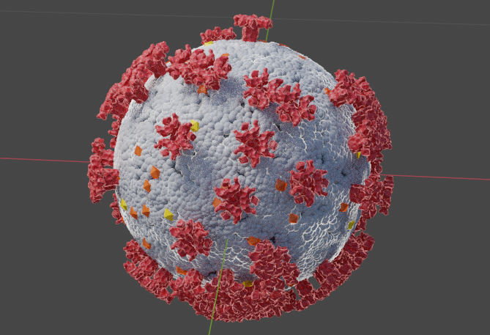

Obrázok Pôvodný model vírusu

Nový model bol teda oveľa jednoduchší oproti pôvodnému. Pre základ tela vírusu bola použitá vyhladená icosphere, čo je guľa tvorená z trojuholníkových stien. Ďalej boli samostatne vytvorené M-proteíny a S-proteíny. M-proteín je taktiež tvorený z icosphere, zatiaľ čo S proteín je tvorený viacerými icosphere-mi spojenými dokopy funkciou „join“. Oba typy proteínov boli pripnuté k základu tela ako „hair particles“ – funkcia, ktorá náhodne pripne daný počet vlásočníc na 3D objekt v náhodných smeroch. Tieto vlásočnice boli nahradené modelmi proteínov (obrázok 8).

Proteínom bol znížený počet vrcholov modelu z dôvodu optimalizácie vykresľovania a zároveň z vizuálneho hľadiska, keďže proteíny koronavírusu nie sú guľovitého tvaru.

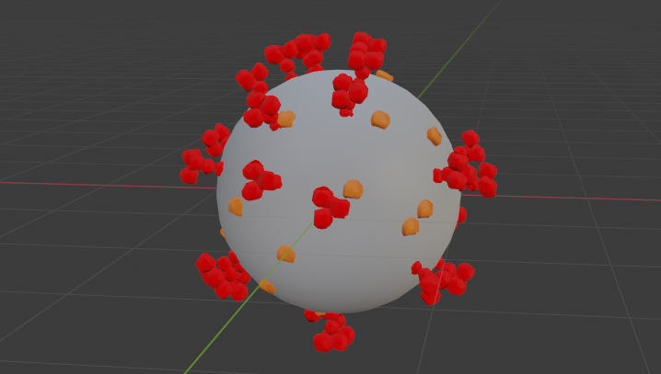

Obrázok Model vírusu použitého v hre

## Rozlíšenie

Pomer strán hry je nastavený na 16:9, aby sa predišlo kolíziám textov pri zmene pomeru strán, kedy môže dochádzať napr. k vzájomnému prekrývaniu textových komponentov.

## Menu

Hneď po spustení hry sa zobrazí menu a začínajú sa sťahovať dáta so štatistikami 10 najlepších hráčov, aby používateľ nemusel čakať na ich stiahnutie, keď si ich bude chcieť zobraziť. Takto sú uložené v operačnej pamäti, čo umožňuje rýchly prístup k týmto dátam.

Menu pozostáva viacerých panelov, striedajúcich sa na základe používateľových vstupov pomocou intuitívneho GUI. Základom je plátno, slúžiace na vykreslenie všetkých UI komponentov ako napr. text, tlačidlá, textové pole, obrázky atď. Na pozadí je statický obrázok modelov koronavírusu.

Každý panel obsahuje text, textové pole a tlačidlá. Pre vytvorenie textu bol použitý komponent Text Mesh Pro. Umožňuje množstvo úprav textu a ten je vďaka nemu ostrý, na rozdiel od pôvodného Text komponentu v Unity. Textu je upravený tak, aby vyzeral ako 3D. Keďže vrhá tieň do pravého dolného rohu, bolo mu predané aj osvetlenie z opačnej strany, teda ľavého horného rohu. Textúru textu tvorí cement, zafarbený do zeleného gradientu.

### Zadanie mena

V prvom zobrazenom paneli je hráč vyzvaný, aby zadal meno, pod ktorým sa na server uložia jeho štatistiky. Pole pre zadanie mena je automaticky označené a teda je možné hneď písať. Pre intuitívne ovládanie je v textovom poli „placeholder“ so šikmým italic textom „MENO“, aby hráč vedel, čo má zadať (obrázok 9). Pre možnosť pokračovať, musí byť meno zadané a jeho maximálna dĺžka je obmedzená na 7 znakov kvôli korektnému zobrazeniu v tabuľke Top 10. Po napísaní mena sa stlačením klávesy Enter zvýrazní tlačidlo „POTVRDIŤ“.

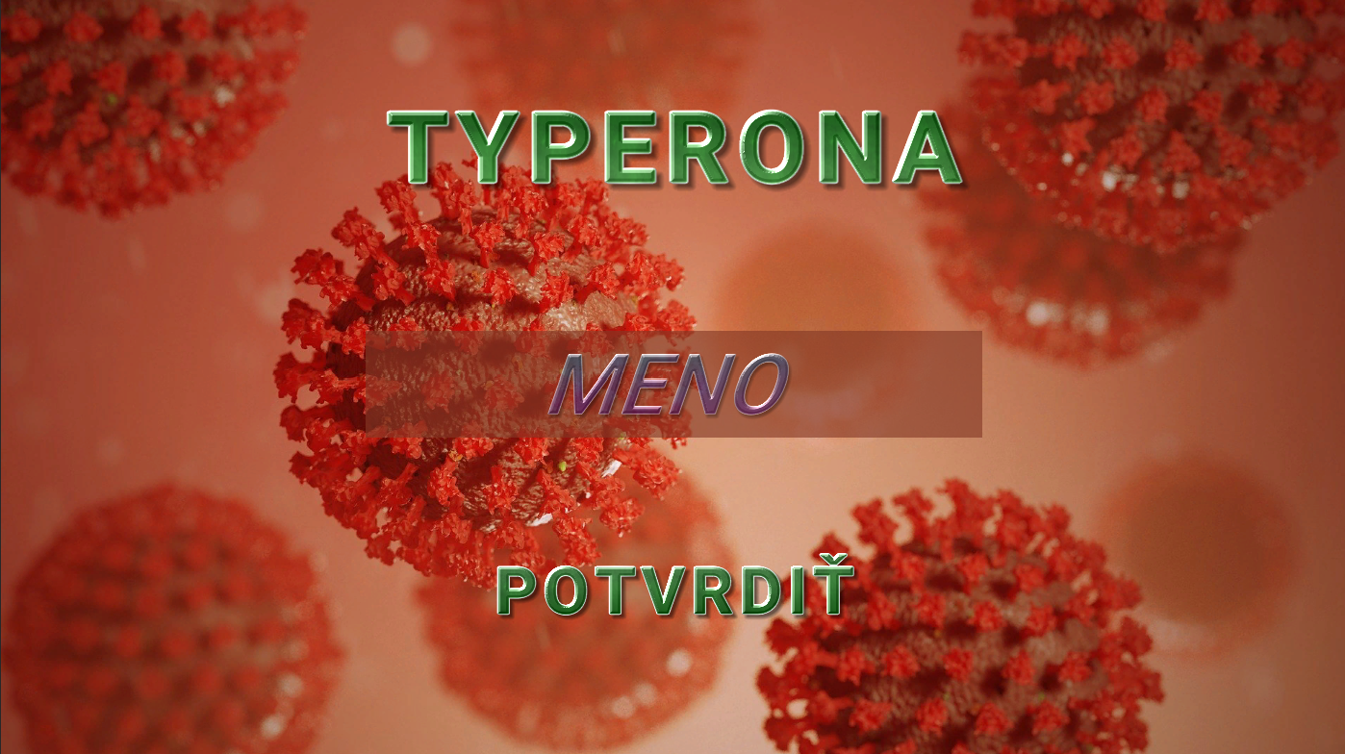

Obrázok Menu – zadanie mena

### Hlavné menu

Po potvrdení mena sa prepne na pane hlavného menu, kde sú 4 tlačidlá. Tlačidlo „HRAŤ“ načíta scénu hry a spustí novú hru. Kliknutím na „NASTAVENIA“ sa prepne na panel pre úpravu nastavení hry a stlačením tlačidla „KONIEC“ sa hra vypne. V pravom hornom rohu sa nachádza tlačidlo „TOP 10“ pre zobrazenie 10 najvyšších skóre (obrázok 10).

Na tlačidlá sa dá klikať, no taktiež je možné medzi nimi prepínať pomocou šípok. Aktuálne zvolené tlačidlo je zvýraznené tmavým orámovaním a môže byť stlačené klávesom Enter.

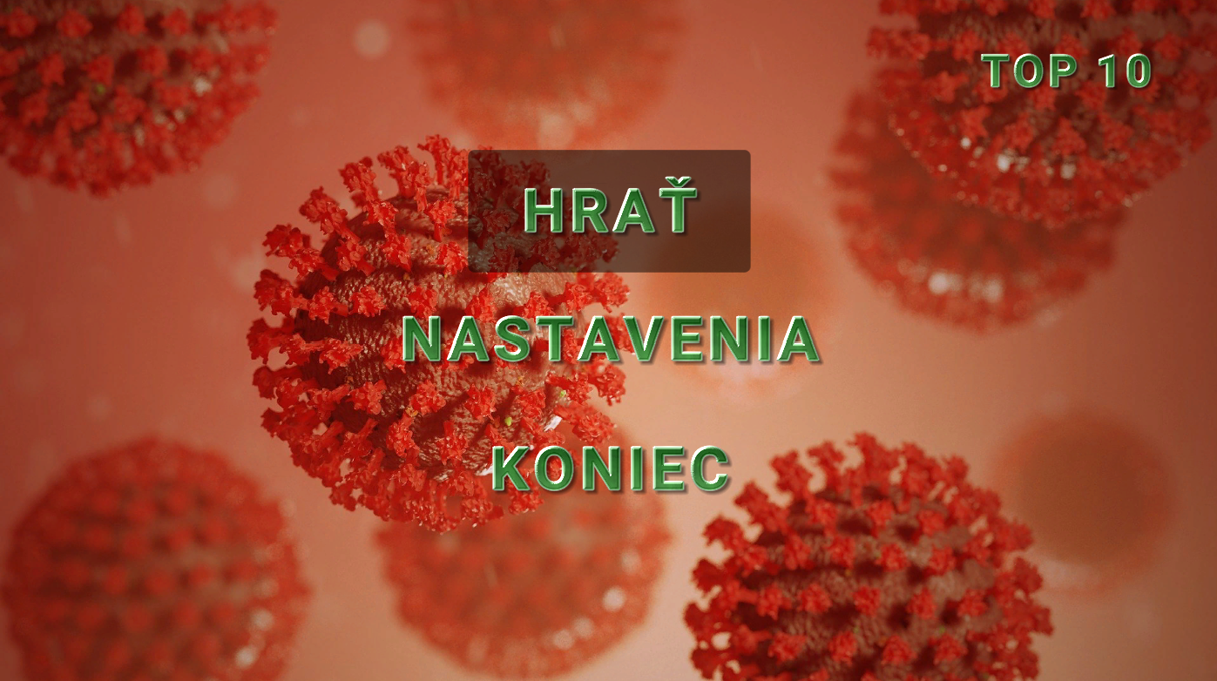

Obrázok Menu – hlavné menu

### Nastavenia

Panel nastavení obsahuje slider pre zmenu hlasitosti hudby v hre. Po otvorení tohto panelu je automaticky zvolený slider a šípkami vpravo a vľavo je možné ním manipulovať. Spať na panel hlavného menu sa dá dostať kliknutím na tlačidlo „SPÄŤ“ umiestneným v dolnej časti obrazovky alebo stlačením klávesu backspace.

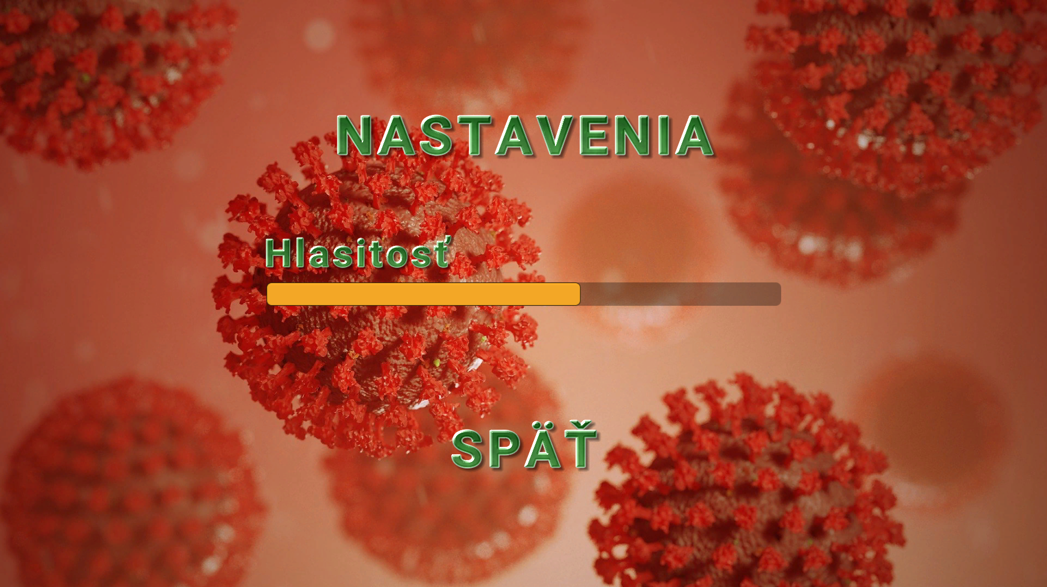

Obrázok Menu - nastavenia

### Top 10

Panel Top 10 slúži na zobrazenie 10 najlepších hráčov spolu s ich štatistikami vo forme tabuľky (Obrázok 12). Ak by databáza obsahovala menej ako 10 záznamov, zobrazí sa ich len daný počet. Ak sa nepodarí pripojiť k serveru alebo ak sa dáta nestihli stiahnuť pred otvorením tohto panelu, zobrazí sa text: „Nepodarilo sa načítať dáta“. V prípade, že sa dáta nestihli načítať, môže sa hráč vrátiť späť kliknutím na tlačidlo alebo klávesom backspace a znova kliknúť na tlačidlo „TOP 10“ v hlavnom menu. Ak sa za ten čas stihli dáta stiahnuť, budú zobrazené v tabuľke.

Tabuľka top 10 obsahuje 5 stĺpcov:

|  |  |
| --- | --- |
| # | pozícia, na ktorej sa umiestnil daný hráč určená podľa skóre |
| Meno | Meno hráča |
| Skóre | Počet bodov dosiahnutý v danej hre |
| Chyby | Počet nesprávne napísaných písmen počas hry |
| Slová/min | Miera rýchlosti písania. Vyjadruje priemerný počet slov napísaných za minútu |

Tabuľka – zobrazenie 10 najlepších skóre

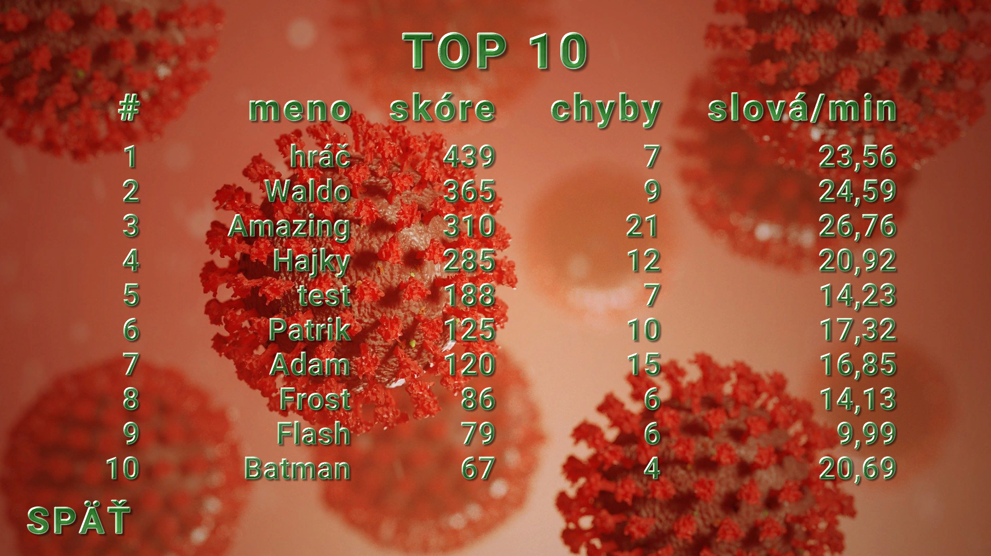

Obrázok Menu – top 10

## Načítanie dát zo servera

Pri spustení hry sa v menu nachádza objekt DataLoader, so C# skript komponentom zodpovedným za stiahnutie a uloženie dát zo servera. V metóde Start() sa spustí coroutine, čo je metóda, ktorá počas svojho vykonávania čaká na nejakú akciu. V tomto prípade čaká, kým sa pomocou knižnice UnityWebRequest pošle žiadosť na API servera, kde sú uložené dáta. Tie sú vrátené vo forme poľa v Json formáte. Ak nastane nejaká chyba, miesto zoznamu najlepších hráčov sa v hre zobrazí chybová hláška.

Keď sa dáta stiahnu, sú pomocou metódy FromJson<T>() z knižnice JsonUtility spracované a uložené do zoznamu dátových objektov typu Player. Tento objekt obsahuje atribúty pre uloženie mena hráča, skóre, počtu chýb a počtu správne napísaných slov za minútu. Nachádza sa tu aj atribút pre sekvenciu stlačených klávesov počas písania. Tá sa ale používa len pri odosielaní dát na konci hry a teda je metódou FromJson<T>() ignorovaná, keďže taký atribút sa v Json reťazci nenachádza. Po spracovaní dát, si ich môže používateľ zobraziť v menu.

## Vírus

Koronavírus, hlavný prvok hry Typerona, je tvorený z dvoch častí. Model vírusu vytvorený v Blenderi a text slova zobrazený pomocou TextMeshPro (obrázok 13). Aby boli tieto dva prvky súdržné, majú spoločný rodičovský GameObject – prefab s názvom Virus. Ten na sebe nesie skript VirusMovement zodpovedný za pohyb a rotáciu tela vírusu.

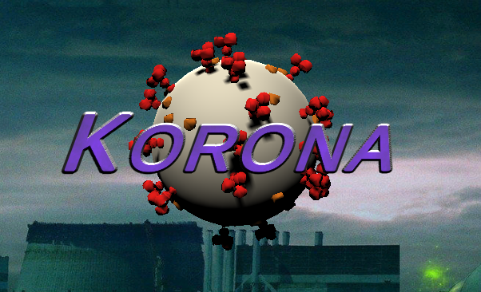

Obrázok Vírus so slovom

Pohyb vírusov je vždy smerom ku kamere, teda smerom k hráčovi do stredu obrazovky. Tento smer trojrozmerný vektor získaný odčítaním pozície kamery od pôvodnej pozície vírusu pri jeho pridaní na scénu. Výsledný vektor teda určuje aj vzdialenosť vírusu od kamery. Pri vytvorení má v vírus určenú počiatočnú polohu v 3D svete. Hodnota na osi Z má fixnú hodnotu, vďaka čomu sú vírusy vytvárané v rovnakej rovina, zatiaľ čo hodnoty osí X a Y sú generované z určitého intervalu, aby sa predišlo ich vytvoreniu mimo obrazovky a zároveň aby nebola počiatočná pozícia všetkých vírusov rovnaká.

Čas na napísanie slova určený jeho dĺžkou. Tá totiž ovplyvňuje rýchlosť pohybu vírusu. Čím viac písmen slovo obsahuje, tým pomalšie sa vírus približuje. Naopak krátke slová sa približujú výrazne rýchlejšie. Rýchlosť sa správa ako lineárne lomená funkcia, kde x = dĺžka slova. Základná dĺžka slova, 5 písmen, vynásobená konštantou sa v metóde Start() delí dĺžkou aktuálneho slova. Ak teda slovo obsahuje viac než 5 písmen, bude sa pohybovať pomalšie než je rýchlosť pre základnú dĺžku slova. Pre slová kratšie než 3 je však rýchlosť výrazne vyššia, keďže s narastajúcou dĺžkou klesá rozdiel v rýchlosti. Vzorec môže vyzerať takto: *c * ( d / x )*, kdekonštanta *c* je základná rýchlosť, konštanta *d* je základná dĺžka slova a premenná *x* je dĺžka aktuálneho slova.

S približovaním vírusu sa jeho veľkosť javí väčšia, keďže zaberá väčšiu plochu obrazovky. Problém vzniká s textom, pretože zaberá veľkú časť obrazovky. Keďže text slova na víruse je dobre viditeľný už od začiatku, nie je dôvod, aby zaberal väčšiu časť obrazovky. Preto sa postupným približovaním text pred telom vírusu zmenšuje, aby sa na obrazovke tváril rovnako veľký. Pri vytvorení sa uloží do premenných veľkosť textového objektu a vzdialenosť medzi vírusom a kamerou. Zmena veľkosti sa vykonáva v pravidelných intervaloch v metóde FixedUpdate(). Vypočíta sa pomer aktuálnej vzdialeností k počiatočnej a týmto pomerom sa vynásobí počiatočná veľkosť textu, čo zabezpečí konštantnú veľkosť na obrazovke.

Aby sa využili možnosti 3D prostredia, vírusy rotujú zároveň s približovaním sa ku kamere. Rotácia je vždy smerom k stredu obrazovky. Ak je teda pozícia vírusu v pravom hornom rohu, jeho telo rotuje smerom dole na osi Y a vľavo na osi X. Rýchlosť rotácie nie je pre všetky vírusy rovnaká, ale odvíja sa od vzdialenosti od stredu obrazovky. Čím viac je vírus vzdialený, tým rýchlejšie rotuje. Môžeme to vnímať tak, že musí vynaložiť viac energie na to, aby sa dostal k hráčovi a preto sa musí točiť rýchlejšie. Ak by sa stalo, že sa vírus vygeneruje v strede obrazovky, jeho rotácia bude nulová. Rovnako ako pohyb, tak aj rotácia je manipulovanie s fyzikou GameObject-u a preto sa vykonáva v metóde FixedUpdate() v pravidelných intervaloch. Ak by sa tieto činnosti vykonávali v metóde Update(), boli by nekonzistentné, keďže metóda Update() sa volá s každou snímkou. Pri výkonnejších zariadeniach by sa teda volala častejšie než pri iných, čo by malo za výsledok rýchly pohyb vírusov. Pri menej výkonných zariadeniach by sa vírusy pohybovali a rotovali veľmi pomaly.

Po napísaní slova sa vírus zničí. Pre vizuálny efekt bol vírusu pridaný systém častíc „particle system“. Animácia častíc trvá 1.5 sekundy. Počas tejto doby sa mení farba aj veľkosť častíc. Farba postupne prechádza z bielej na červenú a veľkosť sa zmenšuje, aby to vyzeralo, že sa častice vyparili (obrázok 14 – vľavo sa nachádza začiatok animácie, vpravo koniec). Okrem farby a veľkosti sa počas animácie mení aj rýchlosť častíc. Zmenšuje sa, aby častice nelietali po celej obrazovke. Pridaná bola aj turbulencia častíc, pre zabezpečenie unikátnosti jednotlivých animácii. Pri zničení rôznych vírusov sa teda častice nepohybujú v rovnakom smere a vždy majú jedinečný tvar rozptylu. Vďaka pridanej turbulencii častice necestujú priamočiaro, ale v nepravidelných smeroch.

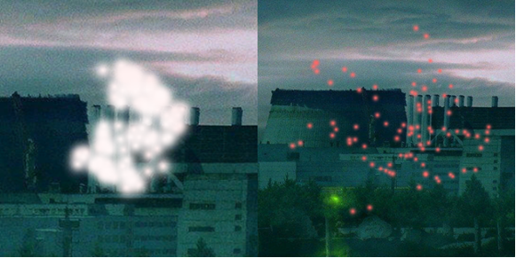

Obrázok Častice po zničení vírusu

Zničenie vírusu nastáva viacerými spôsobmi. Najčastejší je napísanie slova. Ďalšie možnosti zničenia sú pomocou špeciálnych prvkov ako dezinfekcia alebo rúško. Hra končí v momente, kedy pozícia vírusu prekročí na osi Z určitú hodnotu.

## Slovo

### Vstup

O vstup z klávesnice sa stará skript WordInput s využitím triedy Input z knižnice UnityEngine. Kontrola vstupov sa vykonáva v metóde Update(). Keďže frekvencia vykonávania tejto metódy je závislá od výkonu zariadenia, môže sa stať, že skúsený hráč stihne na slabšom zariadení behom jedného volania metódy zadať viac vstupov. Preto bola využitá metóda Input.inputString, ktorá zaznamenáva celý reťazec vstupov z klávesnice v danej snímke a vytvorí z nich reťazec. Zložené znaky ako napr. „ď“, kde treba stlačiť viacero klávesov, keďže sa nenachádzajú na klávesnici, sú v reťazci ako jeden znak.

Po zadaní vstupu sa skontroluje a spracuje každý znak v reťazci pomocou cyklu. Ak bol stlačený kláves medzerník, zruší sa aktívne rozpísané slovo. Klávesom backspace sa zmaže posledné písmeno zadané hráčom. Ak bol vstup akýkoľvek iný znak, tak sa spracuje a porovná s očakávaným vstupom.

### Správanie a zobrazenie

Správanie slova zabezpečuje trieda Word, ktorá priamo neovplyvňuje žiaden GameObject a preto nededí od triedy MonoBehaviour. O zobrazenie a zmenu textového komponentu sa stará skript WordDisplay. Ten je nasadený na GameObject typu TextMeshPro pred telom vírusu.

Každé slovo má nejaký typ. Tento typ je určený enumeračným objektom typu WordType a môže nadobúdať jednu z troch hodnôt.

|  |  |
| --- | --- |
| WordType | Popis typu slova |
| Normal | Obyčajný typ slova bez špeciálnych vlastností. |
| Mask | Typ slova, ktorého napísaním získa hráč „power-up“ vo forme rúška s ochranou proti trom nárazom na obmedzený čas. |
| Disinfection | Napísaním tohto slova získa hráč „power-up“ vo forme dezinfekcie. Dezinfekcia zničí všetky vírusy na obrazovke. |

Tabuľka – Typy slov

Všetky farby slov sú zvolené tak, aby boli dobre viditeľné vzhľadom na pozadie hry, avšak pri každom slove sa jeho farba odvíja od jeho typu (obrázok 15). Slov typu Normal je v hre najviac a bola im zvolená fialová farba. Keďže zvyšné dva typy dávajú hráčovi zvýhodnenia, boli im zvolené výraznejšie farby. Slová typu Disinfection majú najmenšiu pravdepodobnosť výskytu a ich farba je žltá. Pre typ Mask bola zvolená tyrkysová farba, pretože takej farby je aj rúško získané napísaním tohto typu slova.

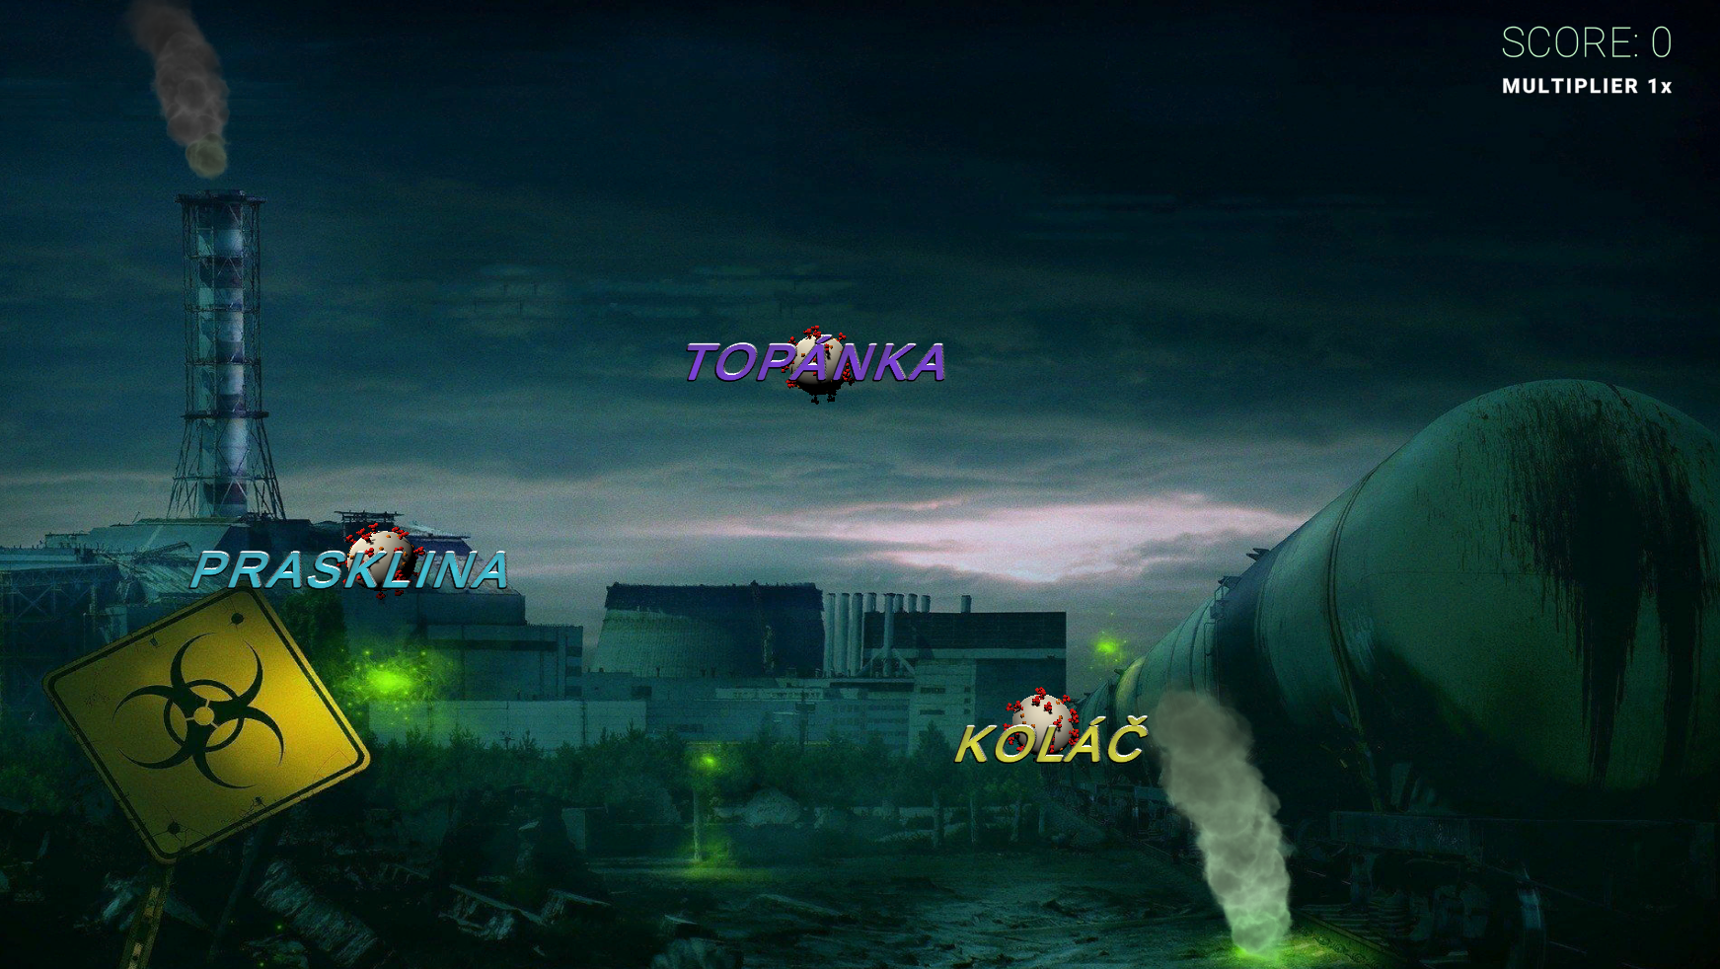

Obrázok Typy slov

Stav slova sa mení len v prípade, že je aktívne, teda hráč toto slovo práve píše. Počas písania slova sa postupne menia farby jednotlivých znakov. Táto farba sa líši v závislosti od správnosti vstupu. Ak hráč napísal správne písmeno, zmení sa jeho farba na zelenú. V prípade iného než očakávaného vstupu, sa aktuálne písané písmeno zobrazí na červeno.

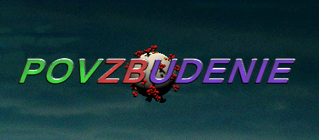

Obrázok Správny a nesprávny vstup

Písanie ďalších písmen je možné len v prípade, že počet už napísaných je menší, než dĺžka daného slova. Každé napísané písmeno môže byť zmazané stlačením klávesu backspace. Pri každom zmazaní alebo napísaní písmena, či už správnom alebo nesprávnom, sa stlačený kláves uloží do sekvencie stlačených klávesov vo forme zoznamu. Do tohto zoznamu sa vkladajú objekty typu LetterTyped. Tento objekt nesie informáciu o napísanom znaku (v prípade backspace je to „\b“) a čase stlačenia klávesu s presnosťou na mikrosekundy vo formáte HH:mm:ss.ffffff (napr. 16:45:14.124685).

V rámci písania jedného slova sa v triede Word ukladá reťazec slova napísaného hráčom. Ak napr. napísal len tri písmená z daného slova, tento reťazec bude obsahovať práve tieto tri písmená. V prípade mazania znakov slova sa maže aj posledný znak tohto reťazca. Pomocou reťazca vstupov prebieha aj kontrola, či je slovo správne napísané a môže sa zničiť alebo obsahuje chybu. Metóda zodpovedná za túto kontrolu je volaná po každom správne napísanom znaku. Slovo je správne napísané, ak sa reťazec vstupu hráča rovná pôvodnému slovu. Ak sa rovnajú, na obrazovke sa zničí vírus a ako návratová hodnota sa odošle nový objekt typu WordTyped. Tento objekt obsahuje informáciu o napísanom slove a sekvencii stlačených klávesov počas písania tohto slova.

V prípade, že sa hráč rozhodne písať iné slovo a zruší písanie aktuálneho slova, reťazec vstupu hráča sa prepíše na prázdny reťazec a zoznam sekvencie stlačených klávesov sa vyčistí. Farba slova na obrazovke sa vráti na pôvodnú podľa typu slova.

## Správa slov

O manipuláciu so slovami na scéne sa stará GameObject WordManager. Je to prázdny objekt, bez modelu, čiže nie je na obrazovke viditeľný. Nesie na sebe niekoľko komponentov typu C# script, zabezpečujúcich fungovanie hry ako celku. Najdôležitejším je skript s rovnakým názvom ako jeho rodičovský GameObject. Stará sa okrem iného o pridávanie nových slov, kontrolu vstupov hráča a udržiava si zoznam slov zobrazených na obrazovke.

### Pridávanie slov

Metóda pre pridanie nového slova (vírusu) sa volá podľa časovača v triede Timer. Frekvencia volania tejto metódy závisí od atribútu wordDelay. Ak ubehne čas rovný tomuto atribútu, pridá sa na scénu nové slovo a jeho hodnota intervalu sa vynásobí číslom 0,99. Tým sa zabezpečí pomalé zrýchľovanie pridávania nových slov. Ak tento atribút dosiahne hraničnú hodnotu, stane sa konštantným a nebude sa ďalej zmenšovať.

Každé nové slovo musí byť unikátne medzi všetkými existujúcimi slovami. Pre výber nového slova je použitá trieda WordGenerator so statickou metódou pre vybranie náhodného slova zo zoznamu načítaného v operačnej pamäti. Po vygenerovaní sa kontroluje, či sa dané slovo nenachádza v zozname slov na scéne. Ak áno, generuje sa nové slovo, až kým nie je v unikátne. Následne sa zvolí typ slova WordType. Typy slov pre získanie rúška alebo dezinfekcie majú danú pravdepodobnosť výskytu. Proces výberu typu slova prebieha porovnaním premennej typu float z intervalu <0, 1> vygenerovanej rovnomerným rozdelením a jej porovnaním s pravdepodobnosťami výskytu jednotlivých typov slov. Nakoniec sa vytvorí nový GameObject vírusu s vygenerovaným slovom a do zoznamu slov sa pridá nový záznam.

### Kontrola vstupov

Kontrola vstupu sa vykonáva po každom stlačenom klávese. Pokiaľ sa nejedná o backspace alebo medzerník, kontroluje sa vstup voči slovám na scéne. Ak hráč píše nejaké slovo, stáva sa toto slovo aktívnym. Keďže sa môže na scéne nachádzať viacero slov s rovnakým začiatočným písmenom, v danom momente nemusí byť jasné, ktoré slovo hráč píše. Preto sa možné aktívne slová ukladajú do vlastného zoznamu a po ďalších vstupoch sa z neho vymazávajú, ak sa. Pri kontrole písania môžu nastať dva prípady. Buď je nejaké slovo aktívne alebo nie.

V prípade, že nie je žiadne slovo aktívne, vstup z klávesnice sa kontroluje voči začiatočným písmenám všetkých slov na scéne. Pokiaľ sa začiatok slova zhoduje so vstupom, pridá sa do zoznamu aktívnych slov a jeho prvé písmeno sa zvýrazní na zeleno (obrázok 17). Ak sa vstup hráča nezhoduje so žiadnym začiatkom slova v zozname, nič sa nevykoná a čaká sa na ďalší vstup.

Pokiaľ zoznam aktívnych slov nie je prázdny, t.j. vstup sa zhoduje so začiatkom jedného alebo viacerých slov, prejde sa tento zoznam cyklom a porovnáva sa nasledujúce písmeno každého slova so vstupom. V prípade, že sa našli slová, kde bol vstup správny a zároveň sa našli také, kde sa vstup nezhoduje s očakávaným vstupom, slovám s nesprávnym vstupom sa zruší označenie (zobrazia sa v pôvodnej farbe) a odstránia sa zo zoznamu aktívnych slov. Ak zhoda písmen v aktívnych slovách pokračuje, vyfarbia sa na zeleno aj ďalšie písmená. Ak hráč zadal vstup, ktorý sa nezhoduje so žiadnym aktívnym slovom, vyfarbí sa ďalšie písmeno na červeno (obrázok 17).

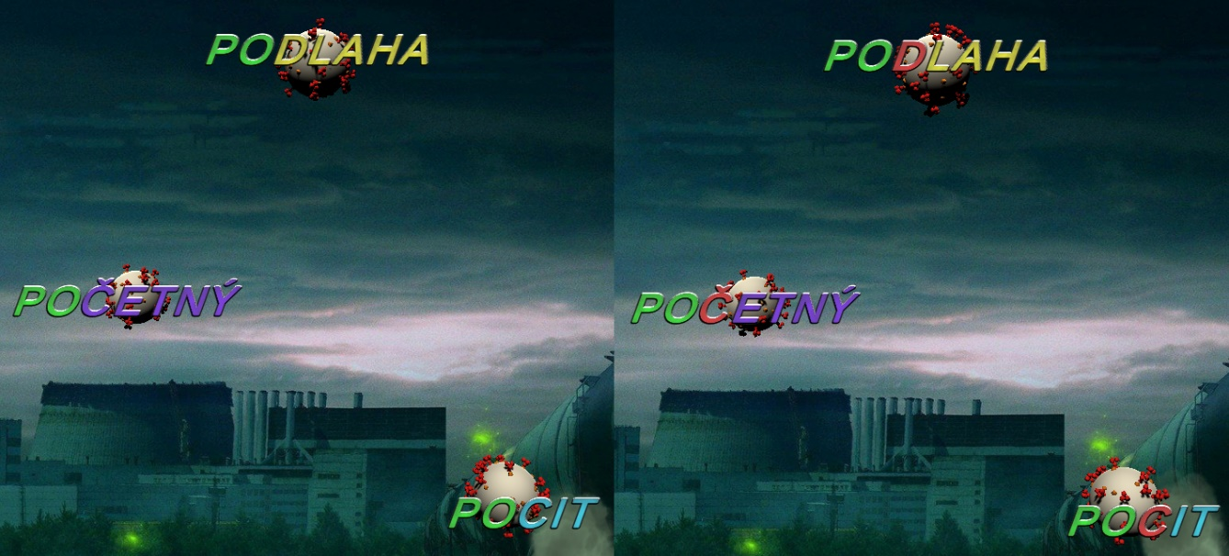

Obrázok Slová s rovnakým začiatkom

Kontrola, či je slovo správne napísané sa vykonáva po každom vstupe pre slová v zozname aktívnych slov. Je to z toho dôvodu, že sa môžu naraz vyskytnúť dve slová, kde jedno je začiatkom druhého. Príkladom môžu byť slová zem a zemiak. V takom prípade sa po napísaní sekvencie „zem“ zničí vírus so slovom zem a pokračuje sa v písaní slova zemiak.

Stlačením klávesu medzerník sa zruší označenie všetkých aktívnych slov a ich farba sa vráti na pôvodnú podľa typu slova. Klávesom backspace sa všetkým aktívnym slovám zmaže naposledy napísané písmeno.

### Skóre

Skóre sa navyšuje každým správne napísaným slovom o 1 bod. Aby mali šikovný hráči nejakú výhodu, po napísaní viacerých slov za sebou bez chyby sa násobí počet bodov získaných za napísanie slova (Obrázok 18). Tento násobok sa zvyšuje po každom treťom správne napísanom slove v rade. Ak teda hráč napíše 9 slov za sebou bez chyby, jeho bodový zisk sa bude násobiť štyrmi. Násobok však nemôže stúpať do nekonečna a preto je obmedzený na hodnotu 5. Najviac bodov za napísané slovo môže byť teda 5. Ak však hráč urobí chybu v akomkoľvek slove, tento násobok padne na 1 a za ďalšie slovo tak získa len 1 bod.

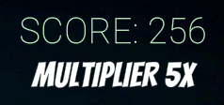

Obrázok Skóre

### Špeciálne slová

Hráčovi môžu pri ničení koronavírusu pomôcť 2 typy špeciálnych slov. Jeden mu dá rúško, druhý dezinfekciu. Rúško je možné získať napísaním slova s tyrkysovou farbou. Keď je získané, zobrazí sa na spodnej polovici obrazovky (Obrázok 19). Rúšku boli vypnuté vlastnosti fyziky, aby sa predišlo jeho odrazeniu po zrážke s vírusom. Má však zapnutý „trigger“, čo znamená, že vie detegovať kolízie s inými GameObject-mi. Ak rúško zaznamená nejakú kolíziu, skontroluje, s akým objektom kolidovalo a ak je to vírus, zníži sa jeho odolnosť. Po zásahu tromi vírusmi sa rúško zničí. Životnosť rúška nie je neobmedzená a preto sa môže zničiť aj po uplynutí času doby jeho životnosti.

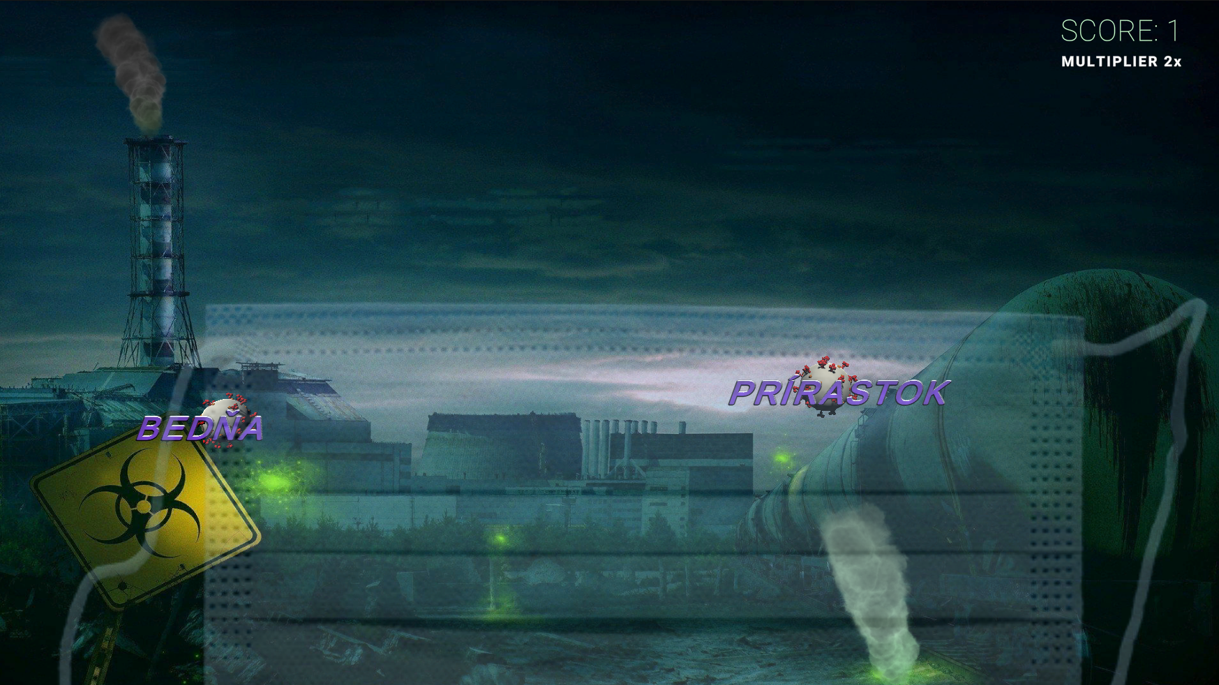

Obrázok Rúško

Dezinfekciu hráč získa napísaním slova žltej farby. V pravej časti obrazovky sa s animáciou objaví fľaška dezinfekčného roztoku. Animácia spočíva v príchode fľaše na obrazovku z pravej strany s otočením o 360 stupňov. Po skončení animácie vystrekne z fľaše dezinfekčný roztok vo forme systému častíc. Tie sa v tvare kužeľa rozprsknú po celej obrazovke a zničia všetky vírusy na scéne (obrázok 20). K zničeniu nedôjde hneď po vystreknutí, ale až po dvoch sekundách, keď sa častice rozletia po celej obrazovke, aby sa nestalo, že sa zničia aj vírusy, ktoré neboli zasiahnuté dezinfekciou. Veľkosť častíc je ovplyvňovaná trvaním animácie a preto sa časom zmenšujú, až úplne zaniknú. Po tom, čo sa častice rozletia a takmer zmiznú, fľaša s dezinfekciou sa zatrasie a pomocou animácie sa odsunie z obrazovky preč s otočením o 360 stupňov v opačnom smere ako pri príchode.

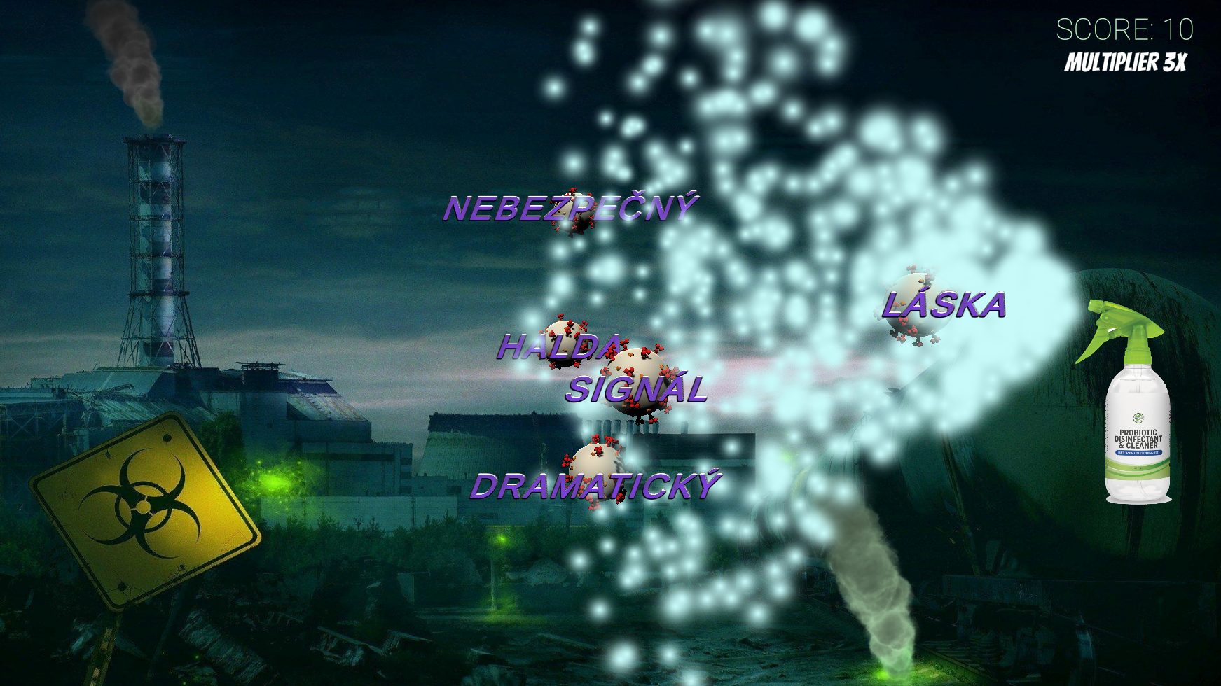

Obrázok Dezinfekcia

Dezinfekcia a rúško slúžia iba na pomoc hráčovi a nezvyšujú skóre. Ak teda vírus narazí do rúška alebo dezinfekcia zničí všetky vírusy na scéne, nebudú pripočítané žiadne body. Skóre sa môže zvyšovať len písaním slov. Za napísanie slova s efektom rúška alebo dezinfekcie však body pripísané sú.

Modelovanie

Popis objektov

Popis triede

spojenia

# Výsledky práce a diskusia

## Výsledky práce

Podrobný popis postupov podľa metodiky riešenia.

## Diskusia

Výsledky, ktoré boli dosiahnuté riešením.

zhodnotenie

Problémy, s ktorými som sa stretol

# Záver

# Zoznam použitej literatúry

<https://image.winudf.com/v2/image1/Y29tLndhbGxpZS5jaGVybm9ieWx3YWxscGFwZXJfc2NyZWVuXzJfMTU2MTA3ODk1Nl8wMTM/screen-4.jpg?fakeurl=1&type=.jpg> pozadie do exe ako licenciu

# Bibliografia

|  |  |
| --- | --- |
| [1] | „Typing,“ [Online]. Available: https://www.typing.com/student/game/keyboard-ninja. |
| [2] | SEGA, „Typing Of The Dead: Overkill,“ Valve, 29 Okróber 2013. [Online]. Available: https://store.steampowered.com/app/246580/The_Typing_of_The_Dead_Overkill. |
| [3] | U. Technologies, „Beta Program,“ Unity Technologies, [Online]. Available: https://unity3d.com/beta/2020.1b. [Cit. 7 apríl 2021]. |
| [4] | Microsoft, 2021 január 28. [Online]. Available: https://docs.microsoft.com/en-us/dotnet/csharp/tour-of-csharp/. [Cit. 2021 apríl 8]. |

# Zoznam príloh

**Príloha A** Názov

**Príloha B** Názov

# 

# Prílohy

## Príloha A: Názov prílohy

Každá ďalšia príloha začína na novej strane.

## Príloha B: Obsah DVD

Priložené DVD obsahuje:

* Práca v elektronickej podobe (formát PDF)